班級：_______班 座號：________ 姓名：_____________
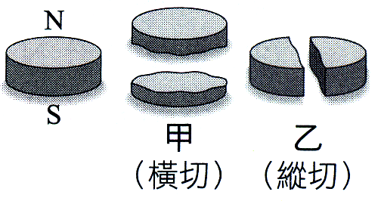
- 如圖，將一圓餅形磁鐵分成甲、乙兩種情形，則何圖的斷口面可互相吸引？
(A)甲 (B)乙 (C)甲、乙均可 (D)甲、乙均不可。
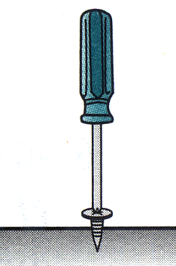
- 五金行所販賣的螺絲起子，如右圖，其前端可以吸取螺絲釘，以方便鎖緊螺絲，則下列有關螺絲起子可以吸引螺絲釘的敘述，何者正確？
(A)此螺絲起子的前端是靠靜電力來吸取螺絲釘 (B)此螺絲起子可吸住螺絲釘，所以螺絲起子是屬於暫時磁鐵 (C)此螺絲起子可吸住螺絲釘，所以螺絲起子是屬於永久磁鐵 (D)螺絲起子本身不具磁性，所以是靠螺絲釘本身的磁性來吸取。
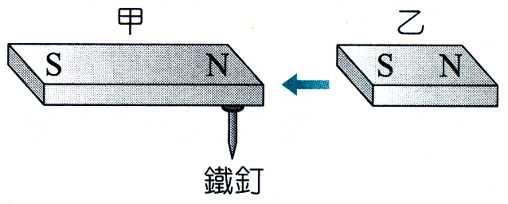
- 兩磁性相當的條形磁鐵，若乙磁鐵依箭頭方向向左接近甲磁鐵，則甲的鐵釘
(A)仍被吸住，因磁場增強 (B)可能會掉下，因甲磁棒的磁性會減弱 (C)鐵釘不會掉下，因乙的移動不影響甲的磁性 (D)仍被吸住，因兩磁鐵的磁性是固定的，不會因另一磁鐵的靠近而改變。
- 下列何圖磁鐵的放置不適合永久保持磁性？
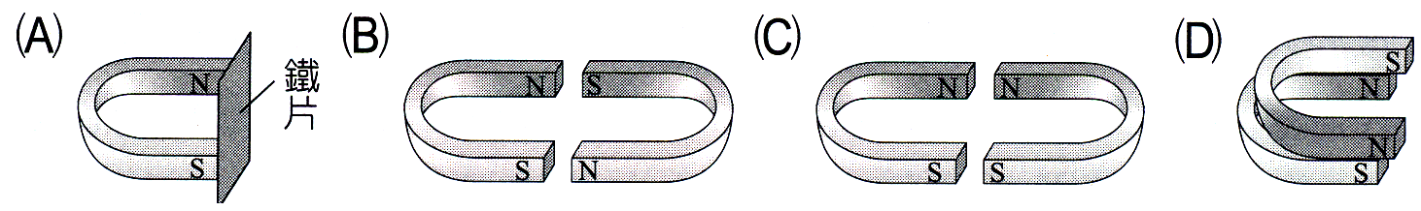
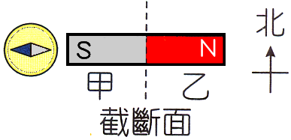
- 下圖兩磁極間實線表示磁力線，若將一磁針置於P點，則磁針指向下列何者正確？
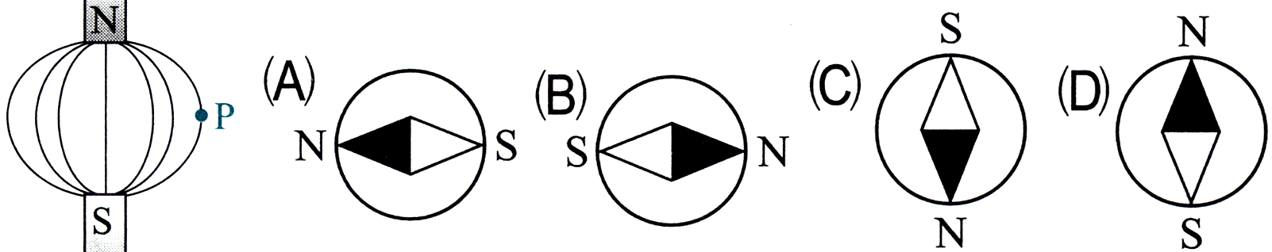
- 一磁棒的的N極與S極如右圖，若將此磁棒由中央截成甲、乙兩段小磁棒，取這兩段小磁棒分別靠近與圖中相同的磁針，則下列示意圖中，何者最不可能為實際情況？
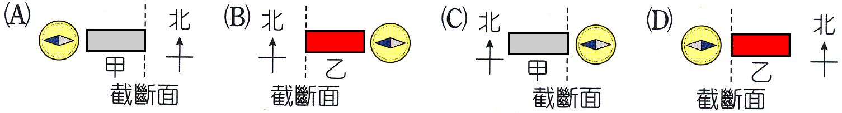
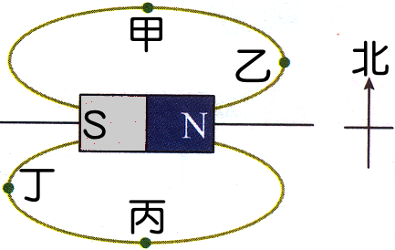
- 將長條形磁鐵放置在水平桌面上，在磁鐵周圍分布的磁力線示意圖如右圖。今在水平桌面上甲、乙、丙、丁四點各放置一個磁針，若地球磁場的影響忽略不計，則關於磁針N極的指向，下列何者錯誤？
(A)甲：向西 (B)乙：向北 (C)丙：向西 (D)甲與丙的指針指向相反
(E)丁與乙的指針指向相同。
- 將軟鐵塊置於均勻磁場中，若使磁力線由軟鐵塊的左端進入，而從右端通出，則關於鐵塊的性質，下列何者正確？
(A)鐵塊會被磁化成為永久磁磁鐵 (B)鐵塊右端磁極被感應為S極 (C)鐵塊磁化後的磁場方向與外加磁場的方向相同 (D)外加磁場由左邊進入，由右邊通出，因此軟鐵塊的磁力線不是封閉曲線 (E)外加磁場消失後，軟鐵塊仍能保持磁性。
- 磁北與真北相同之處，有一方向向東的水平均勻磁場B恰與地磁水平分量B_{e}垂直，如有一可在水平面上自由轉動之磁針置於磁場B中，若其N極指向為北偏東30°，則
(A) (B) (C) (D) (E)2。
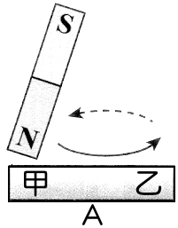
- momo手拿一根軟鐵棒A，以永久磁鐵N極沿著固定向右的方向摩擦A，如右圖，則摩擦一段時間後，關於軟鐵棒之磁性描述，下列何者正確？
(A)甲端為N極，乙端為S極 (B)甲、乙的上方皆為N極，下方皆為S極 (C)軟鐵棒的磁極不斷變化，因此磁性最終消失 (D)摩擦的過程可使軟鐵棒磁化，稱為電磁感應。
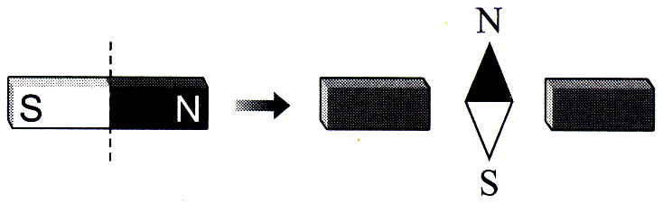
- 一磁棒由中間分割成兩小段後分開，在分開的兩鐵棒間放一磁針，如右圖，則磁針的N極最後指向何方？
(A)↑ (B)↓ (C)← (D)→。
- 關於磁力線性質的的敘述，下列何者正確？
(A)任何一條磁力線的兩端連結同性磁極 (B)地球磁場的磁力線方向是由北方指向南方 (C)磁力線上任一點的切線方向表示電荷在該點所受磁力的方向 (D)升高溫度，可使磁極的原子具有較大的能量，因此磁性更強 (E)磁力線的疏密程度代表磁場強度的強弱，磁力線愈密，表示該處的磁場強度愈強。
- 一磁鐵的N極附近置一磁針，磁針的箭矢尖端代表磁針之N極，則下列圖形何者正確？
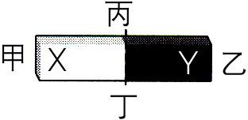
- 將一磁針置於鄰近磁鐵的某處，其方位如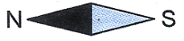所示，則下列敘述何者正確？
(A)若磁針置於圖中的甲處時，則x為N極，Y為S極 (B)若磁針置於圖中的乙處時，則X為S極，Y為N極 (C)若磁針置於圖中的丙處時，則X為N極，Y為S極 (D)若磁針置於丁處時，則X為N極，Y為S極 (E)磁針不論置於甲處或乙處，X皆為S極，Y皆為N極。
- 將鐵釘放在一根磁鐵附近時能被吸引，下列敘述何者正確？
(A)靠近磁鐵N極的一端生成N極 (B)靠近磁鐵N極的一端生成S極 (C)將磁鐵移開後，鐵釘的磁性仍可保存一段時間 (D)鐵釘靠近N極或靠近S極，皆可感應得到相同的磁極 (E)鐵釘的下端與上方的磁鐵為異名極。
- 有關於磁場或磁力線的性質，下列敘述何者正確？
(A)磁力線愈長，則磁場愈強 (B)靜止的電荷，會同時受到電場及磁場的作用 (C)鄰近N極的磁場比鄰近S極的磁場強 (D)兩根帶電的磁鐵棒會同時有靜電力、磁力及萬有引力的作用 (E)任何位置的磁力線方向必定是從N極指向S極。
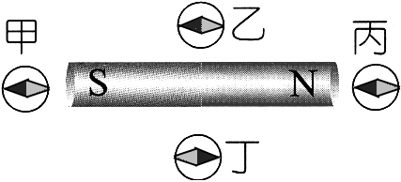
- 右圖中的棒形磁鐵，周圍置有甲、乙、丙、丁四個羅盤(其中藍色部分表示N極、灰色部分表示S極)，在受到棒形磁鐵的磁力線作用下，哪個羅盤的指針偏向是正確的？
(A)只有甲正確 (B)乙丙皆正確 (C)只有乙正確
(D)只有丙正確 (E)只有丁正確。
- 下列敘述，何者正確？
(A)磁鐵的N極和S極可以單獨存在 (B)臺灣位處北半球，故磁鐵的Ｎ極磁力比Ｓ極強 (C)在地磁南極的上方，懸吊的磁針指向正北方 (D)由於磁軸與自轉軸夾角11°，因此磁針所指示的北方與正北方夾角相差11° (E)在地磁北極的上方，懸吊的磁針指向地面。
- 將磁針擺在均勻磁場中，考慮磁場對磁針所施之力，下列敘述何者正確？
(A)磁針兩極均不受力，所以總磁力為零 (B)磁針兩極受相同方向的力，所以總磁力不為零 (C)磁針兩極受相反方向的力，所以總磁力為零 (D)磁針兩極受相反方向的力，但總磁力不為零 (E)磁針N極受力，但S極不受力，所以總磁力不為零。
- 有關磁鐵的性質，下列敘述何者正確？
(A)金銀銅鐵皆可被磁化成為磁鐵 (B)N極只受磁力作用時，N極的運動的軌跡極為磁力線 (C)一條磁力線與一條電力線可能產生交點 (D)靜止的電荷可以產生磁力線 (E)磁力線對靜止的電荷可以產生作用。

